Мастер - класс для родителей в первой младшей группе.

Тема: «Рисования с детьми раннего дошкольного возраста с использованием нетрадиционной техники».

Воспитатель: Волощенко Александра Игоревна

Назначение: Данная техника рисования поможет освоить очень весёлый, полезный и увлекательный вид деятельности для родителей и воспитателей – рисование с помощью пальчиков и ладошки, а также с использованием листочков и ватных палочек, морковки и картофеля.

Родители познакомятся с такими техниками, как кляксография, фотокопия.

Цель: познакомить педагогов и родителей с нетрадиционной техникой рисования. Формирование и развитие художественно-творческих способностей.

Задачи:

- Учить детей работать с разнообразным материалом, показать им возможность получения изображения с помощью отпечатка;

-  Развивать творческое мышление, воображение и восприятие;

-  Вызывать эмоциональный отклик на новый способ рисования;

- Воодушевить родителей на совместное творчество;

-  Способствовать усилению речевой активности;

-  Развивать координацию рук;

-  Способствовать эстетическому восприятию мира и усилению речевой активности

Ход мастер- класса:

Вступительное слово воспитателя:

Здравствуйте, уважаемые родители! Зачастую в нашем современном мире на данный момент родители уделяют недостаточно времени рисованию с детьми. Но многие родители часто дают детям карандаши и фломастеры, хотя детям в этом возрасте необходимо рисовать красками.

В наше время существует множество техник нетрадиционного рисования, их необходимость состоит в том, что они детям позволяют быстро достичь

желаемого результата.

 Заинтересовать детей помогает и разнообразие художественных материалов, а также возможность поэкспериментировать с новыми интересными способами рисования. Использование техник нетрадиционного рисования подходит для занятий с детьми раннего возраста. Пять минут – и готова красивая работа, это замечательный процесс и яркий результат. Этот процесс позволяет детям себя чувствовать непосредственнее, раскованнее и смелее, дает полную свободу для самовыражения и конечно же развивает детское воображение.

Я очень надеюсь, что на данном мастер классе, Вы узнаете много интересного и полезного для себя. Не стесняйтесь! Прямо по ходу мастер класса задавайте вопросы, либо после мероприятия, как Вам будет удобно,

я постараюсь на них ответить.

К нетрадиционным техникам рисования относятся: штампование, рисование ладонью и пальцами, отпечатывание, набрызг, кляксография, рисование различными крупами и рисование по ткани.

Сегодня мне хотелось бы Вас познакомить с самыми интересными, на мой взгляд, нетрадиционными техниками рисования. И вместе с детьми, попробовать создать рисунки нетрадиционными техниками рисования.

  Чтобы занятия стали более эффективны и интересными необходимо создать следующие условия:

- Перед началом рисования   необходимо создать у детей положительный эмоциональный настрой.

- Во время работы с детьми приучать их к аккуратности.

- Обязательно побольше хвалить и поощрять их.

- Будьте уважительным к детям и доброжелательными.

Рисование солью.

Для работы необходимо:

- акварель;

- мягкая кисть;

- бумага для акварели;

- крупная соль;

- вода салфетки.

Посыпаем акварельный рисунок солью, соль пропитается краской и при высыхании создает эффект зернистости. Соль нужно сыпать на влажную краску. После высыхания соль можно убрать, а можно оставить на поверхности. Чтобы детям было удобно работать, необходимо поместить соль а в баночки из- под гуаши, предварительно сделав в крышечках крупные отверстия.

Рисование ватными палочками «Ёлочка» и «Варим кашку в кастрюле»

Для работы нам понадобится:

- лист бумаги (рисунок с контуром);

- ватные палочки;

- гуашь зелёная, жёлтая;

- салфетки.

Рисование ватными палочками, по собственному опыту, очень нравится малышам, это конечно больше не рисование, а раскрашивание точечно. Но этот процесс очень простой, ребёнок самостоятельно макает ватную палочку в краску и наносит точки на готовый контур, подготовленный родителями, Вы же, свою очередь, должны напоминать, чтобы малыш, не выходил за контур. Просто напоминать, но не ругать его!

Рисунок делается очень просто, а получается красиво и можно так придумать что угодно. Можно нарисовать точки на ёлочке, на кастрюле. Конечно, лучше использовать не большие стихи, играя мы ещё и закрепляем основные цвета.

Рисование в технике «Монотипия».

Для работы необходимо:

- чистый лист бумаги;

- гуашь основных цветов (синяя, зеленая, красная и желтая).

Эта довольно необычная техника рисования основана на уникальном отпечатке, который может получиться только в единственном экземпляре. Поэтому двух абсолютно одинаковых рисунков создать практически невозможно. Для этого необходимо лист бумаги согнуть пополам, и близко к сгибу на одной половине нарисовать красками какую-нибудь фигуру. Затем лист сложить и прогладить рукой, таким образом получится симметричный отпечаток. И только фантазия юного художника подскажет, что получилось.

Рисование пальчиком «Листья на дереве и кустарнике», «Цветы на поляне», «Дождик»

Для работы необходимо:

- листы с незаконченным рисунком, которые можно будет нарисовать детям самим. В данном случаи я подготовила и нарисовала все сама.

- гуашь черная и зеленая.

- влажная салфетка.

Уважаемые родители и педагоги, прежде всего, рисуя дома, ребенку надо показать, как эти картинки необходимо раскрашивать. Возьмите

пальчик вашего малыша, макните пальчик в данную краску и покажите, как пальчиком можно раскрашивать рисунок. Пожалуйста, во время работы с вашим ребенком, следите за тем, чтобы его пальчик не загибался и оставался прямым и напряжённым, что бы ребёнок не размазывал краску по всему листу, работал подушечкой пальца и старался не выходить за контур рисунка. Ребёнок раннего возраста не может представить себе в голове результат своего процесса, поэтому вам необходимо заранее

нарисовать образец и сказать ему, что его работа получится очень красивой, такой же как на образце и даже намного лучше!

Рисование в технике «Штамповки»: «Звезды вокруг луны», «Соберём грибы в корзинку», «Наденем бусы на нитку».

Для работы необходимо:

- штамп, оставляющий нужный отпечаток;

- белая бумага, с недорисованным рисунком;

- емкость с гуашью;

- влажные салфетки.

Штампы можно изготовить из моркови, яблок, картофеля и т.д.

Эта техника позволяет многократно изобразить один и тот же предмет, составляя его из отпечатков самые разные рисунки, украшая ими разные композиции.

Ребенок прижимает печатку с краской и наносит оттиск на лист бумаги. Для получения другого цвета необходимо поменять емкость и печатку или просто вытереть штамп влажной салфеткой и поменять

мисочку с краской.

Рисование в техники «Кляксография».

Для работы необходимо:

- инструменты для получения клякс: поролон и пипетка;

- чистый лист бумаги;

- гуашь основных цветов: желтая, синяя, красная и зеленая.

Клякса – это неотъемлемая часть каждого ребенка. Поэтому такая техника очень близка детям дорисовыванием нанесенной на бумагу произвольной кляксы. Рисунки создаются с помощью капель разной природы. Полученные изображения могут быть дополнены фрагментами

нетрадиционных и традиционных техник рисования.

Этот способ рисования укрепляет здоровье и силу легких и дыхательной системе.

Для этого берем поролон и пипетку, затем капаем краску на лист бумаги, выбирая ей любое направление. Берем соломинку и дуем на кляксу в разных направлениях.

Рисования воском и акварелью (техника фотокопия).

Для работы необходимо:

- чистый лист бумаги;

- восковые мелки;

- гуашь основных цветов.

Ребенок рисует восковыми мелками различные узоры, линии и т. д., затем покрывает весь лист акварелью. Участки, на которые нанесен воск, не перекрывается акварелью. Получается очень интересный фон. С той же целью вместо восковых мелков используют обычную бесцветную свечку.

Поскольку нанесенные свечой линии не видны на белой бумаге, финальный рисунок будет сюрпризом. Обычно, этот метод один из самых любимых для детей.

Уважаемые родители, вот и подошел к концу наш мастер-класс, предлагаю Вам разложить ваши работы на полу, чтобы полюбоваться рисунками. Какая техника рисования Вам понравилась больше всего? Что интересного для себя Вы взяли на заметку?

(Родители дружно рассматривали рисунки и обсуждали их всем коллективом).

И в завершении нашего мастер - класса, я хотела бы Вам сказать дорогие преподаватели и родители: «Совершенно не важно в какой

технике традиционной или нет созданы ваши работы с ребенком. Важно то, что Вы делали их совместно с детьми. Вы вместе проникаете в волшебную атмосферу этого творчества. Конечно же совместная деятельность благотворно влияет на психологический и эмоциональный климат семьи».

Использование нетрадиционных техник рисования в работе с детьми – это огромная возможность для детей думать, искать, экспериментировать, пробовать, а самое главное развиваться!!!

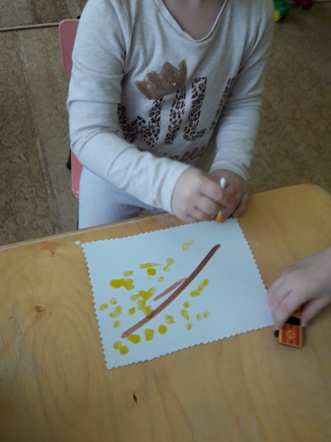

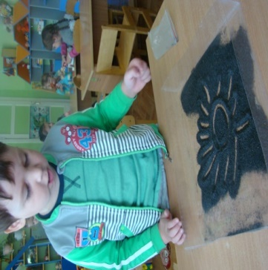

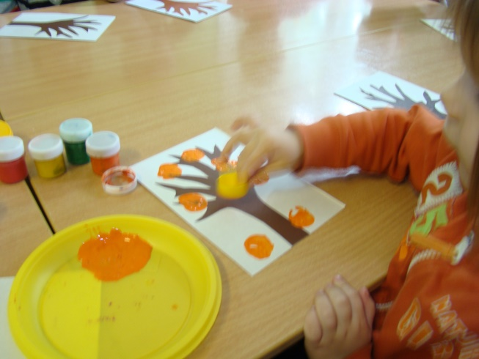

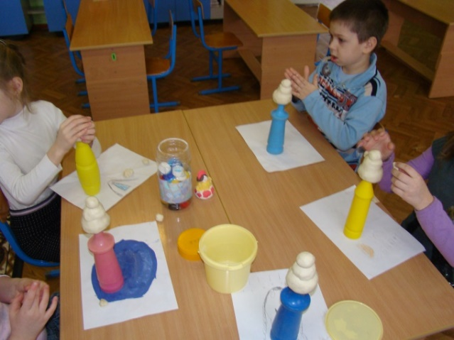

Экспериментируйте и Вы со своими детьми.

Желаю Вам творческих успехов!